Jolsvai András
Expresszívok, avagy a németek Bécsben

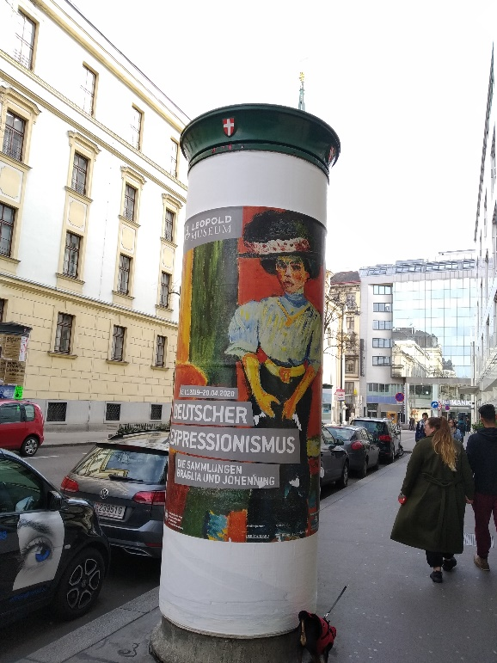
Az osztrák főváros múzeumlátogató közönsége jól ismeri, ismerheti a művészettörténet által expresszioniz-musnak nevezett művészeti irányzat legjelesebb képviselőit, hiszen átlag négy-öt évente feltűnnek egyéni vagy csopor-tos tárlatokon a legnagyobb bécsi kiállító-helyeken: nem egy múzeum egyébként is jelentős gyűjteménnyel dicsekedhet műveikből.
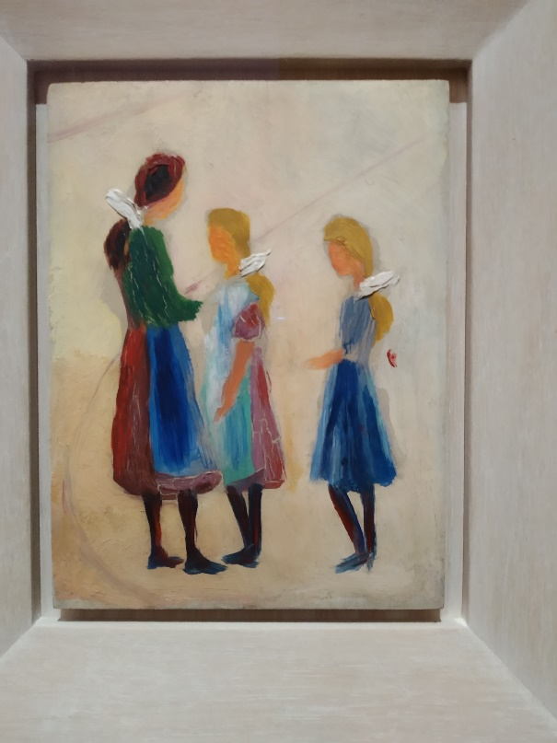
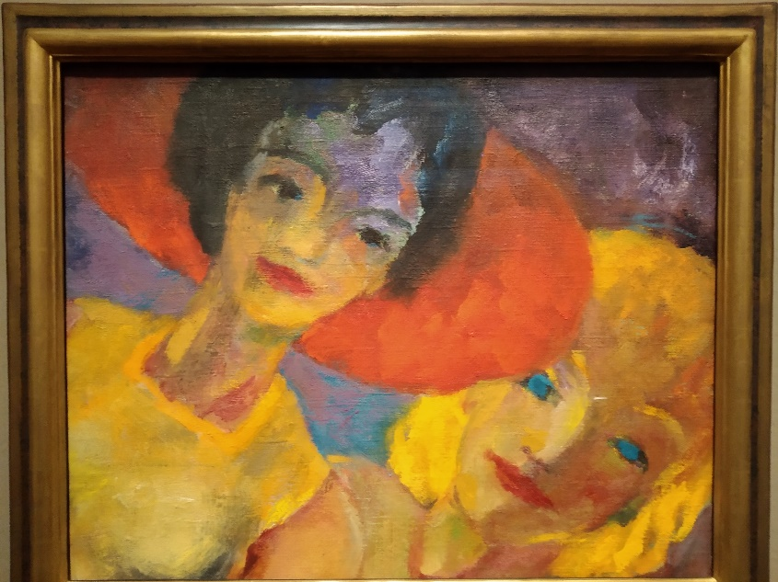
Ezek közé tartozik a Leopold Múzeum is, mely ezúttal nem saját anyagából, hanem két jelentős műgyűjtő, Gabriele Braglia és Friedrich Johenning azóta alapítvánnyá nemesített gyűjteményéből válogatott száznál is több képet. (Kurátor: Ivan Ristic.) A két gyűjtő és mecénás történetében sok a párhuzamos elem, mindketten az ötvenes években kezdtek a képzőművészet felé fordulni, és a nyolcvanasban érkeztek el – egymástól függetlenül – az exp-resszionizmus legjelesebb képviselői-hez, annál érdekesebb, melyikük hová teszi a hangsúlyokat. (Talán ez az egyik legnagyobb tanulsága az efféle tárlat-nak: a látogató ilyenkor nemcsak az alkotókkal ismerkedhet meg, hanem kirajzolódik előtte a gyűjtő pályája, személyisége is. S ez még akkor is így van, ha tudjuk, egy műgyűjtői kollekció kialakításában sok a véletlen – hogy éppen mely képek elérhetőek a piacon – kell hozzá szerencse, elszántság, és persze hosszú távú anyagi erő, de mégis, egy gyűjte-mény, a végén, valahogy leginkább a tulajdonosáról beszél, és nem az össze-gyűjtött festményekről.)
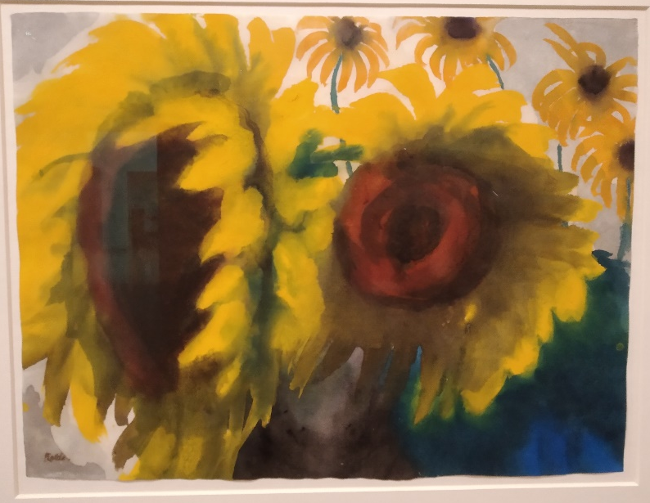
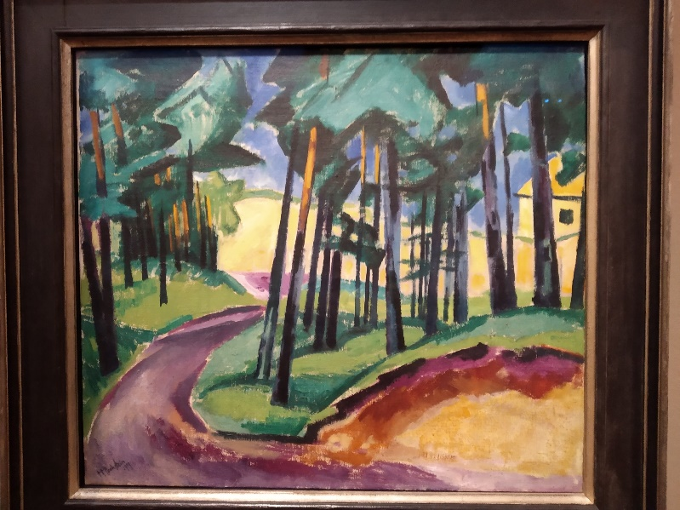
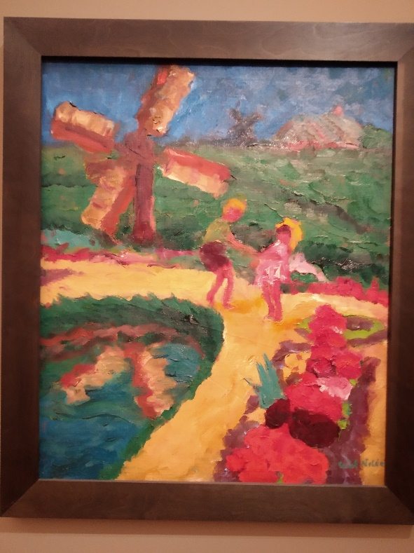
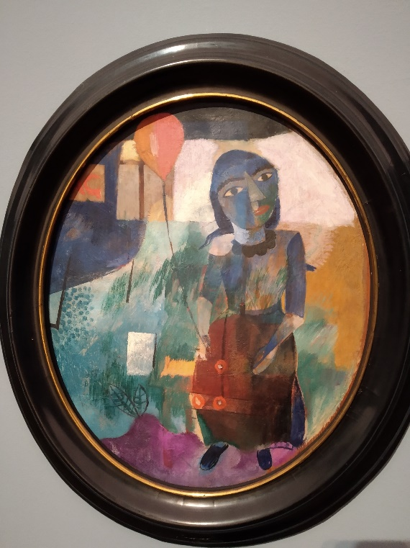
Akárhogy is, a láto-gató a két gyűjtő segítsé-gével teljes képet kaphat a német expresszionizmus első hullámának két fő csoportjáról, a drezdainak nevezett (valójában a város közelében lévő Moritzburg tópartján újfajta életmódot is megvalósítani vágyott) Híd (Die Brücke) és a Münchenben gyülekező Kék lovas (Der Blaue Reiter) csoportról. A mai néző (vé-gül is százhúsz évnyire va-gyunk az izmus születésétől, s az itt kiállított képek több-sége a múlt század tízes-hú-szas éveiből való) e jó szá-zadnyi távolságból már in-kább a művészek, műalkotá-sok közötti jelentős különb-ségekre, mint a – kétségtelenül meglevő – közös vonásokra figyel. (Nem csoda: az expresszionizmus sosem volt homogén irányzat – még annyira sem, mint az impresszionizmus, mellyel szemben létrejött – inkább a korábbi művészet tagadása volt benne az összetartó erő.) Feltűnő még a huszonegye-dik századi látogató számára, hogy voltaképpen milyen szelídek is ezek a „vadak”: ehhez a felismeréshez a festészet elmúlt száz évének történései is hozzásegítenek bennünket. Hiszen igaz, hogy az expresszionista művészeknél alaposan megváltozik a szépség fogalma, de attól még fontos fogalom marad a számukra: ahogy fel-fogásuk szerint a világ sem esik szét (még) értelmezhetetlen, apró darabokra, hanem csak kitágul, gazdagodik azzal a „belső világgal”, a lélek üzenetével, amelyet a képzőművészet addig csak perifériku-san ismert. (Hieronymus Bosch, monda-nák most önök, és igazuk is lenne.) Akárhogy is, ez egy könnyen felfejthe-tő, megismerhető, szelíd világ, főleg a mából visszanézve. És az az erőteljes színhasználat, az a dinamikus ecset-kezelés, mely a húszas évek nézőjének még hökkentő lehetett, a mai nézőnek már az is természetes. Csak nem klasz-szicizálódott az egykori forradalmi irányzat? – kérdezhetjük magunktól, és valószínűleg igennel kell válaszolnunk.
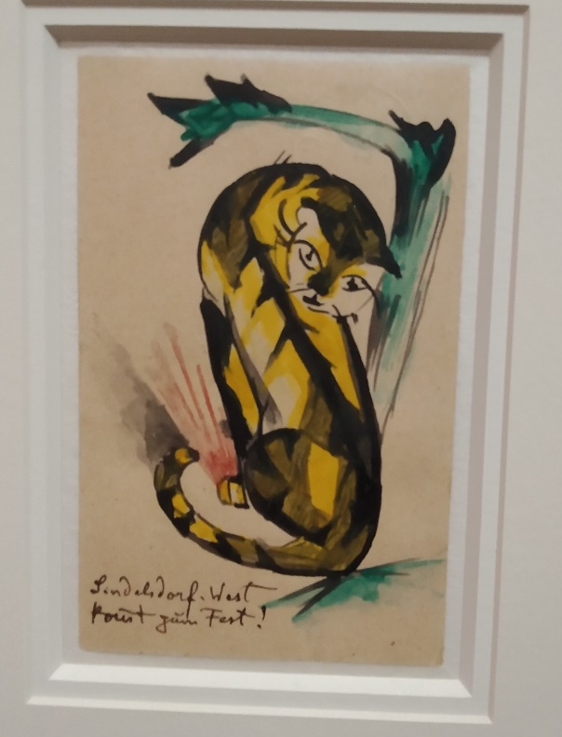

A tárlaton ott van az expresszionizmus minden nagyágyúja (olyanok is, akik akkoriban még csak kis ágyúk voltak, mint például Paul Klee), a világháború által derékban tört pályájú August Macke és Franc Marc mellett a irányzat (egyik) pápája, Vaszilíj Kandinszkíj (és ha már az orosz kontingenst említjük, ott van a Javlenszkíj-Werefkin páros is, termé-szetesen) a drezdai vonalról Eric Heckel, Max Pechstein, Ernst Ludwig Kirchner és Otto Mueller, többek között, hogy olyan, voltaképpen besorolhatatlan művészekről ne is beszéljünk, mint Lovis Corinth, kinek életművét a bécsiek jól ismerhetik más forrásokból is. Beszéljünk viszont személyes kedvencemről, Lionel Feiningerről, aki Amerikából érkezett Münchenbe, hogy csatlakozhasson társaihoz, mégis örökre magányos maradt.
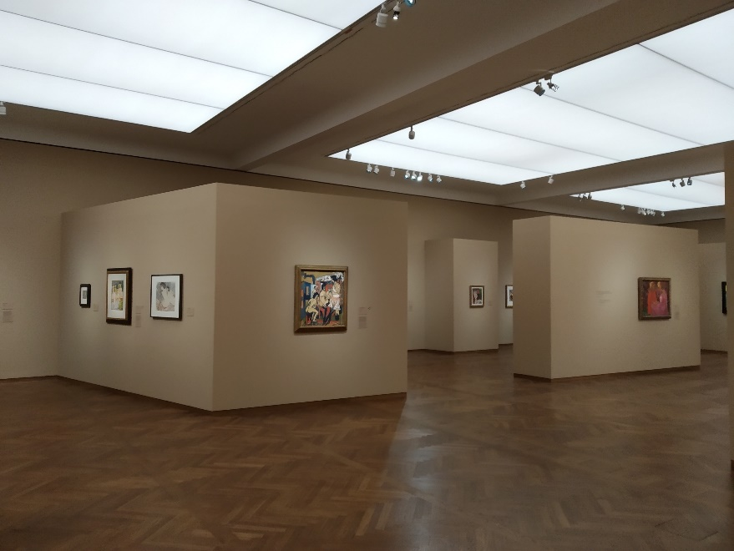
Emil Noldéról kell még szót ejtenünk. A noldei életmű, tudjuk jól, állandó viták kereszttüzében áll (bocsánat, inkább az a vita tárgya, hogy Nolde életét és művét ketté lehet-e, szabad-e választani), egy expresszio-nista, aki náci lett, aztán vezekelt, s közben ment a maga festői útján (mi-közben egykori barátait be- és kitiltották), hogy egy ilyen alaknak vajon helye van-e egy efféle kiállításon. Itt most igen lett a válasz, méltánylandó magyarázatokkal, de ha máshol meg nem lesz, annak is lesz koherens magyarázata.
Javlenszkíj mondott valami olyasmit, hogy számukra az expresz-szionizmus az isten keresése belső lényegük kivetítésével.
Megtalálták.

Fotó: Tanyi Adrienne

